Московский государственный технический университет им. Н.Э. Баумана

Факультет «Информатика и системы управления»

Кафедра «Системы обработки информации и управления»



**Отчет**

**Лабораторные работа № 5**

**«Линейные модели, SVM и деревья решений.»**

**По курсу «Технологии машинного обучения»**

**ИСПОЛНИТЕЛЬ:**

Матиенко Андрей

Группа ИУ5-61Б

_____________________

"__"___________2020 г.

**ПРЕПОДАВАТЕЛЬ:**

Гапанюк Ю.Е.

_____________________

"__"___________2020 г.

**Москва 2020**

### Задание:

1. Выберите набор данных (датасет) для решения задачи классификации или регрессии.
2. В случае необходимости проведите удаление или заполнение пропусков и кодирование категориальных признаков.
3. С использованием метода train_test_split разделите выборку на обучающую и тестовую.
4. Обучите следующие модели:
   * одну из линейных моделей;
   * SVM;
   * дерево решений.
5. Оцените качество моделей с помощью двух подходящих для задачи метрик. Сравните качество полученных моделей.

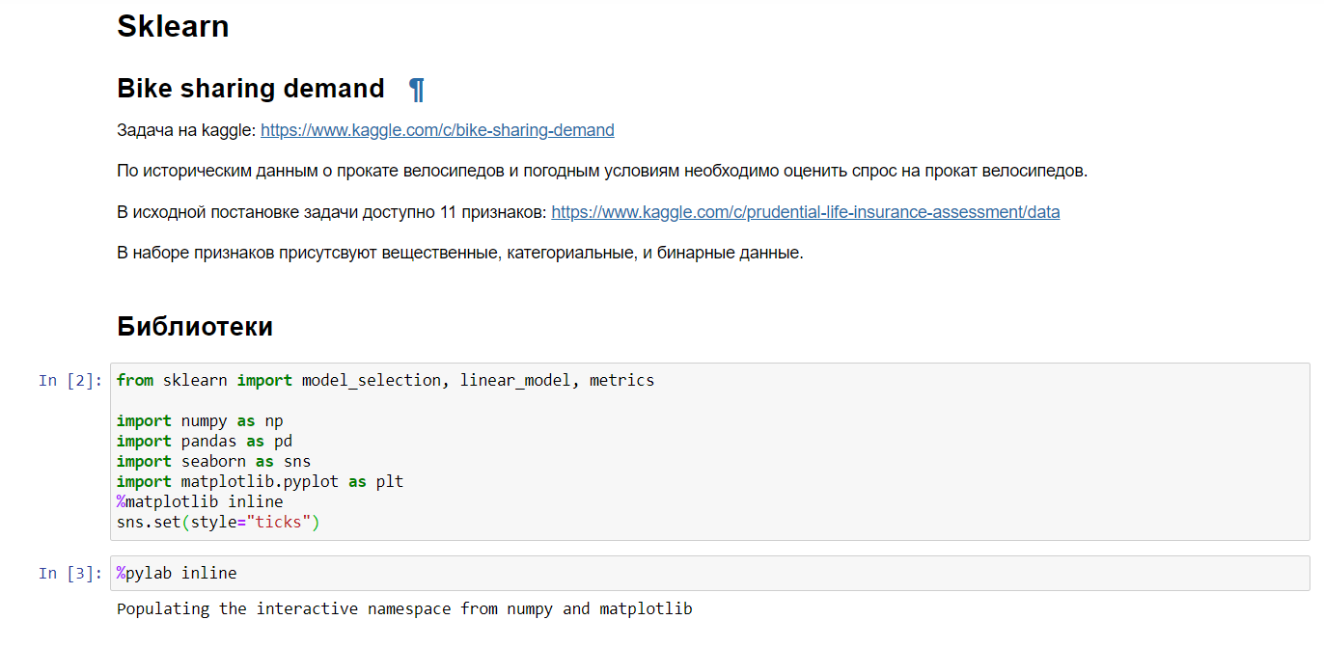 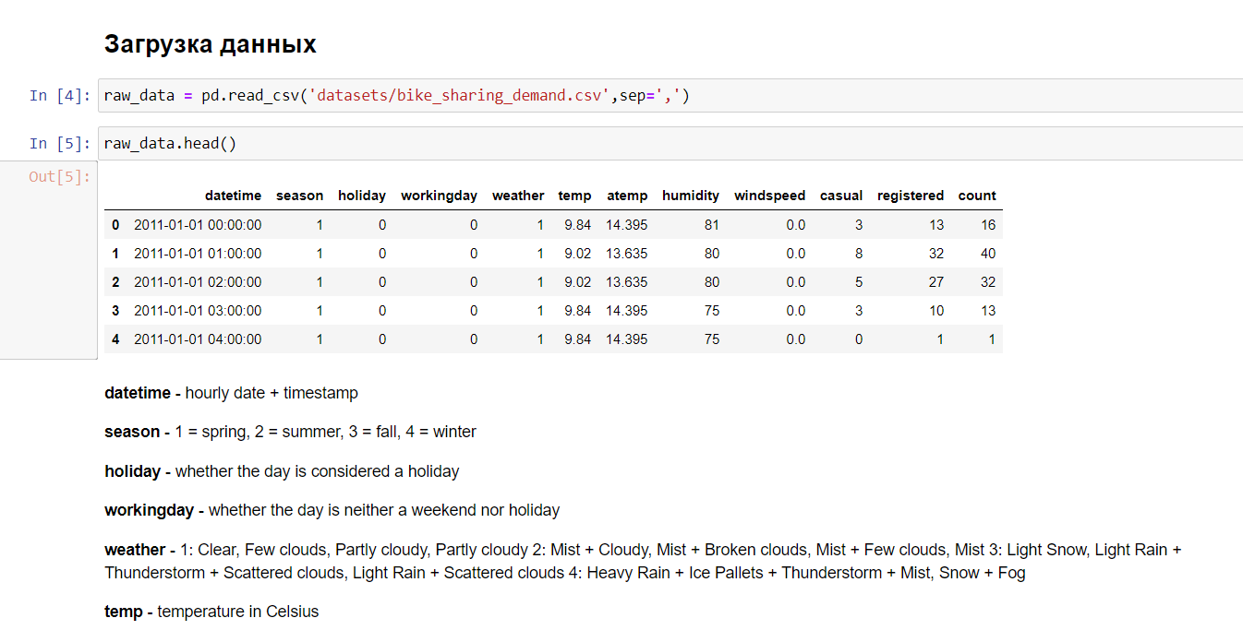 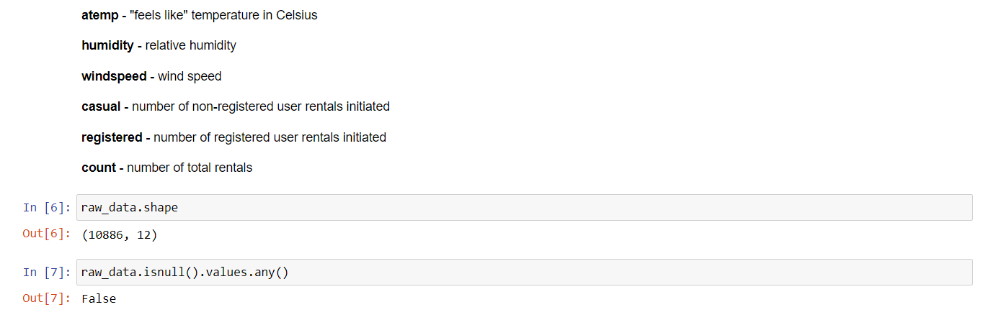 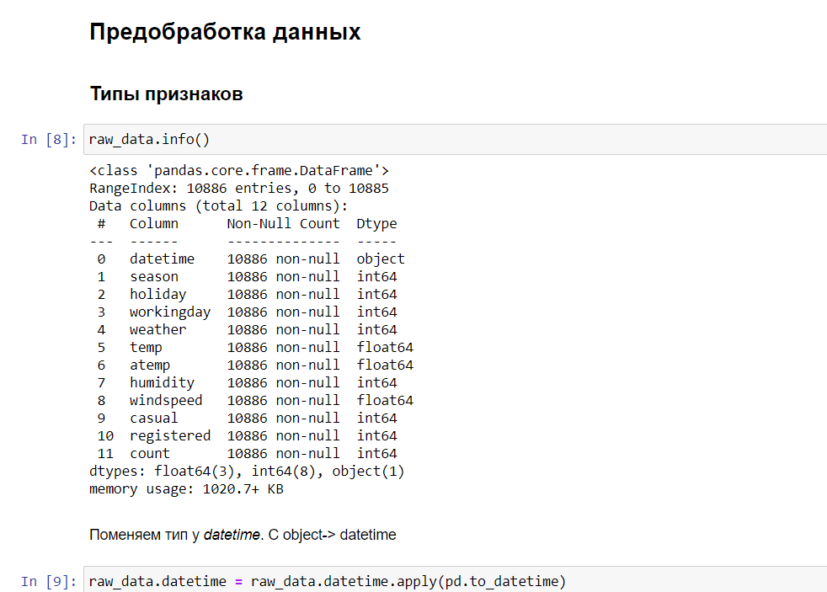 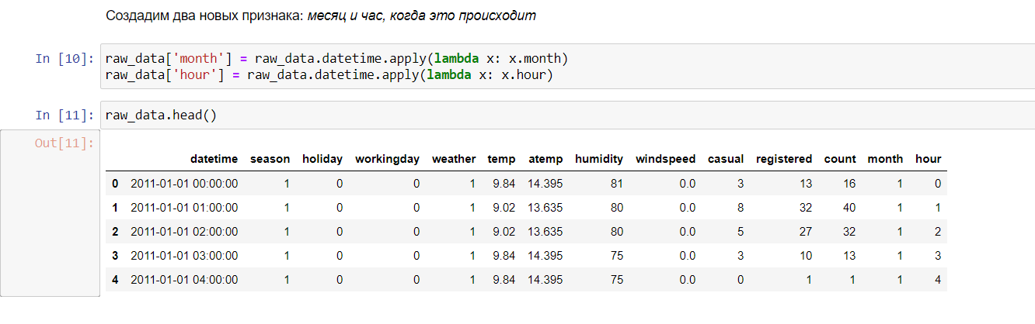 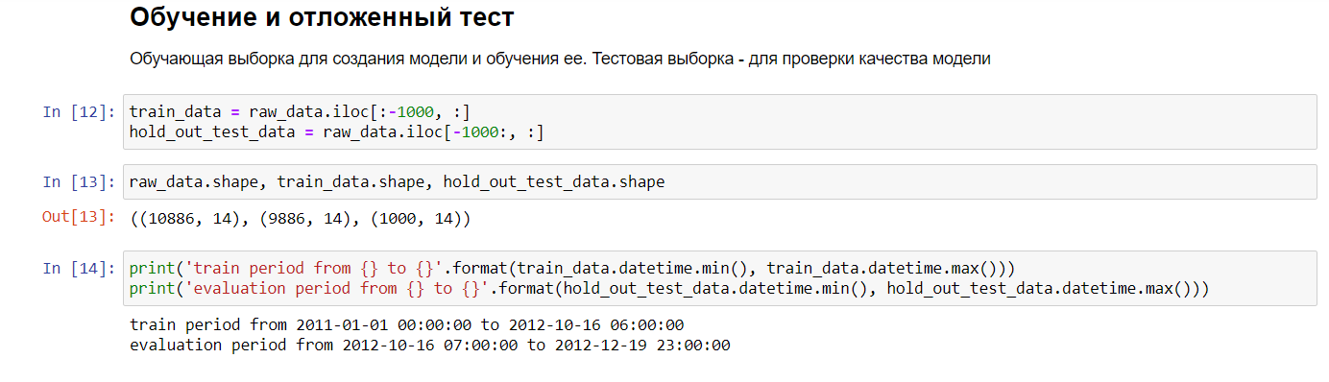 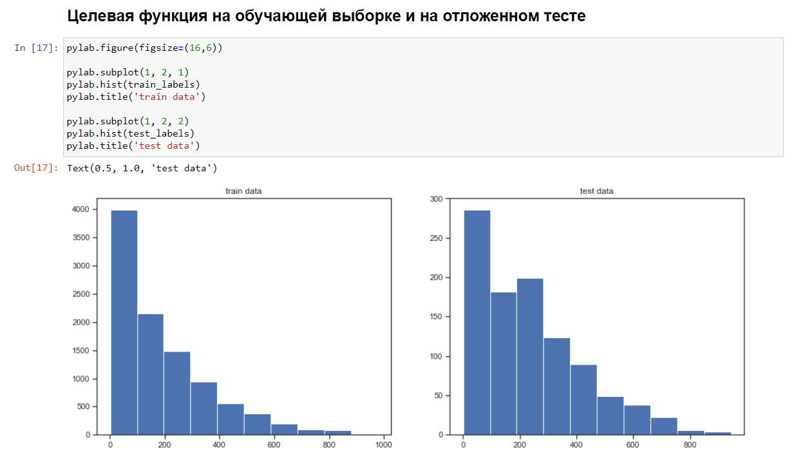 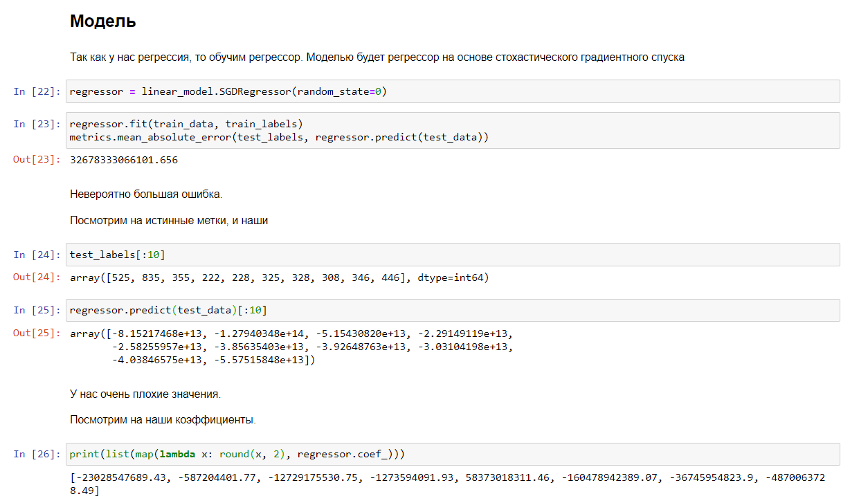 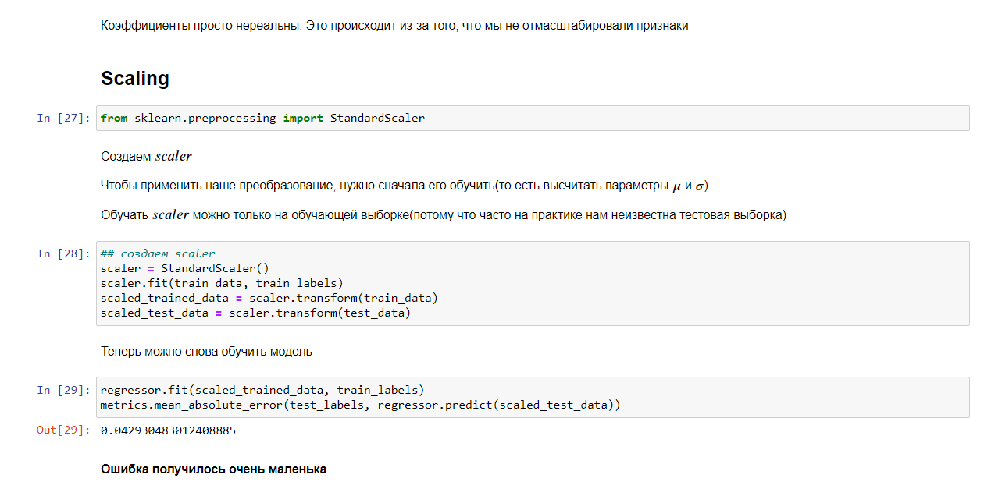 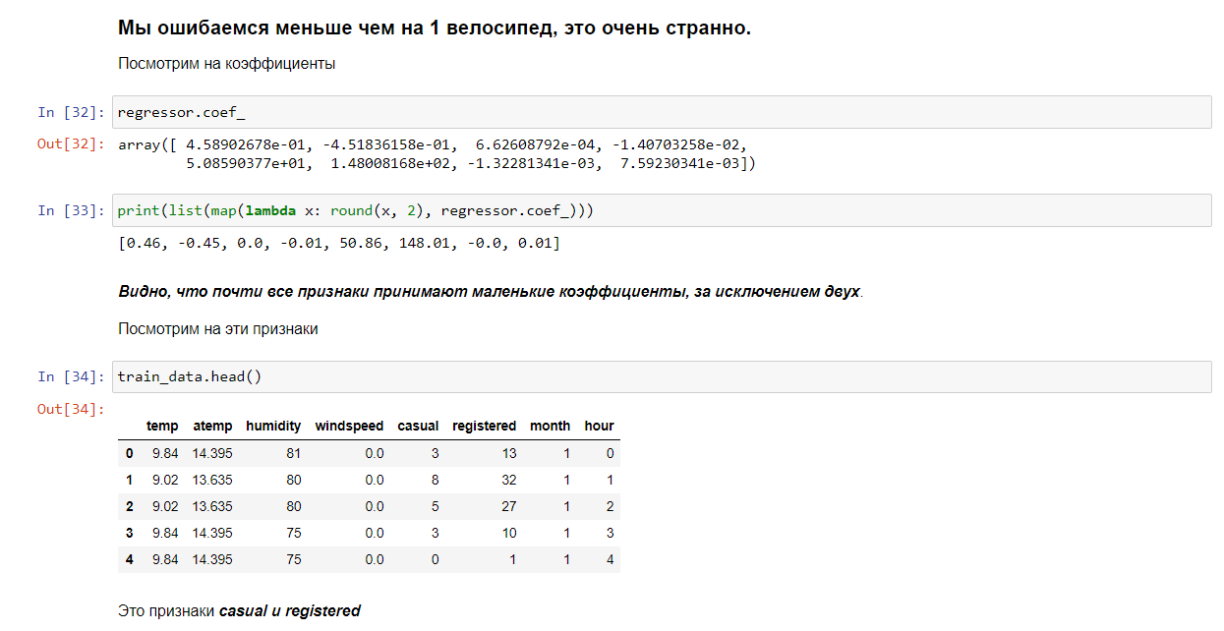 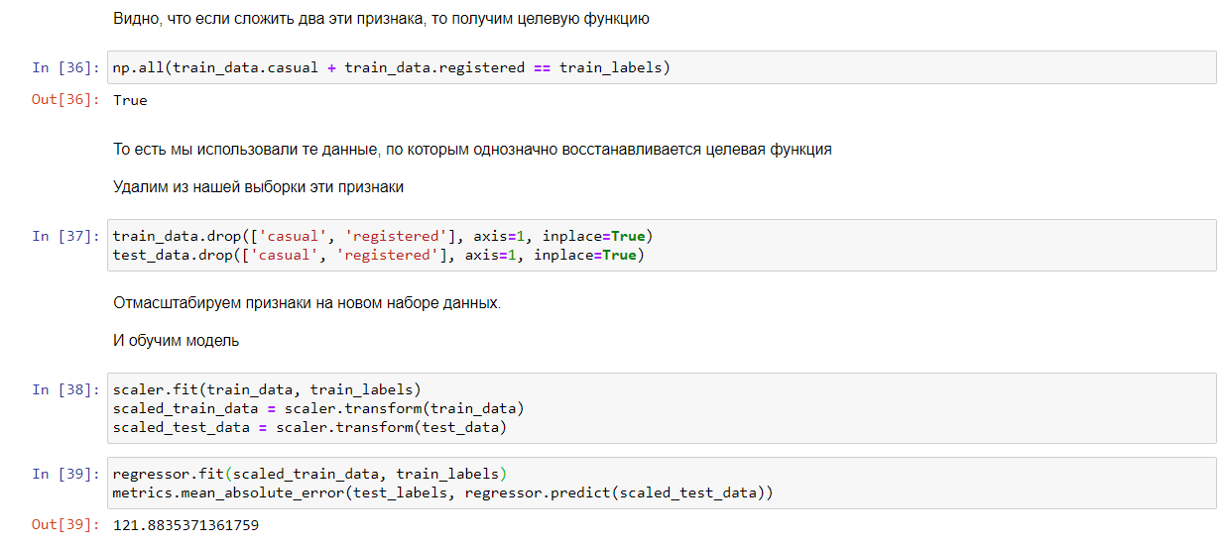 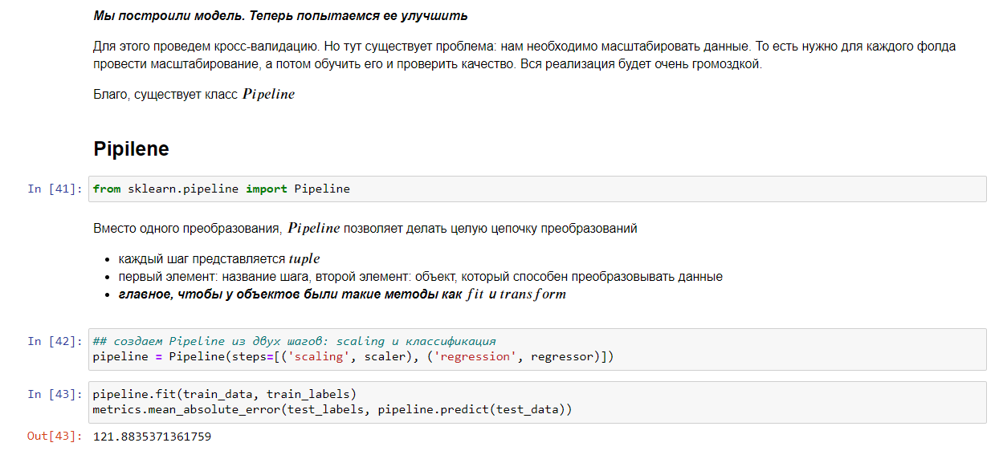 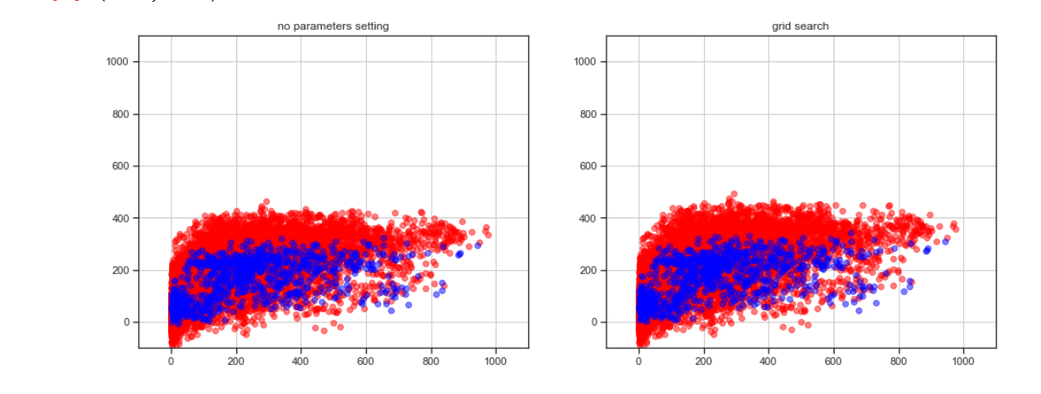 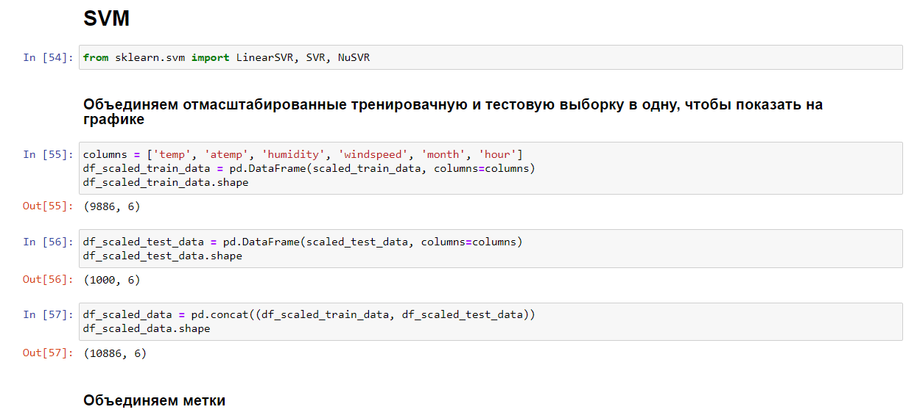 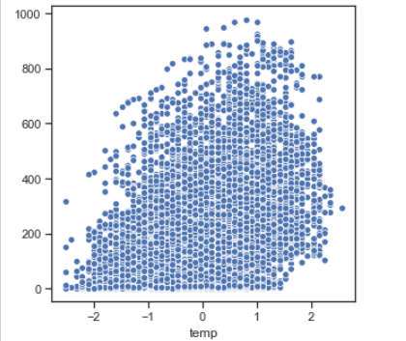 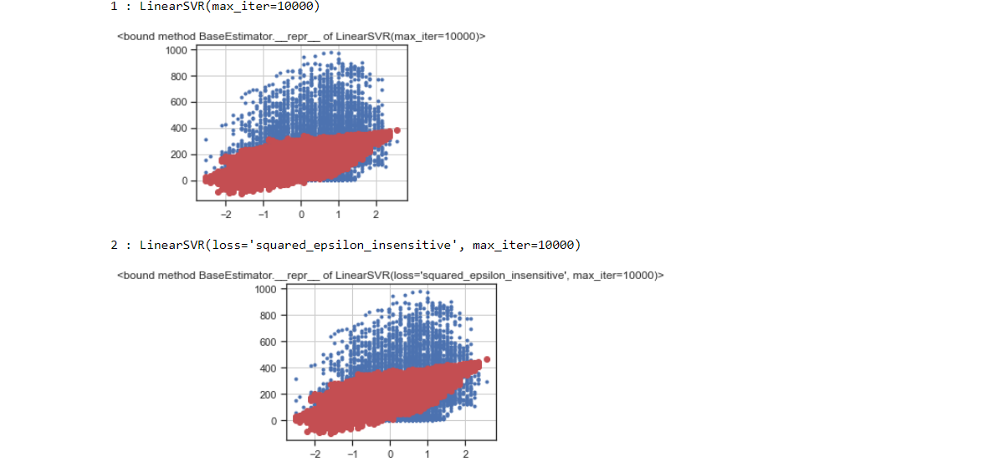 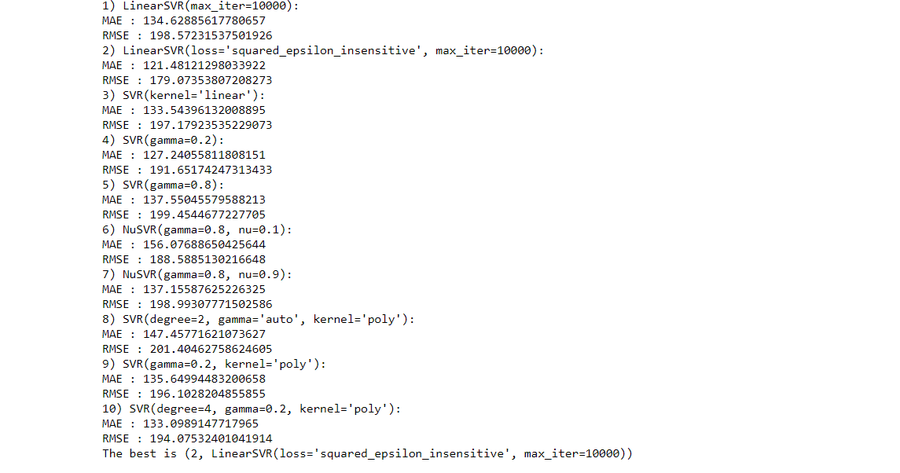  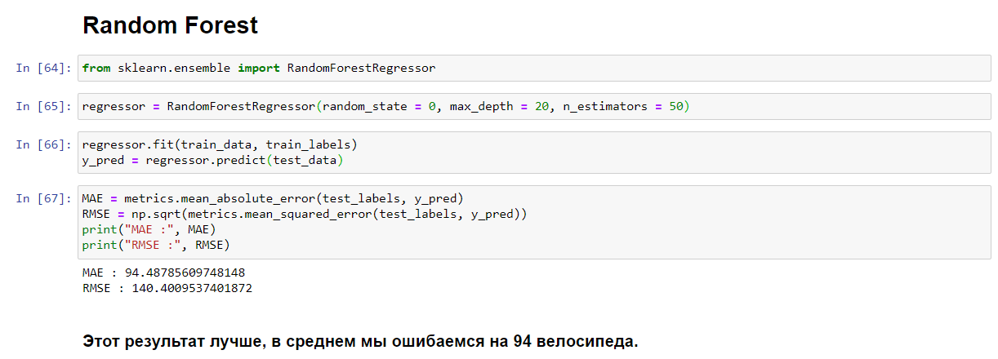 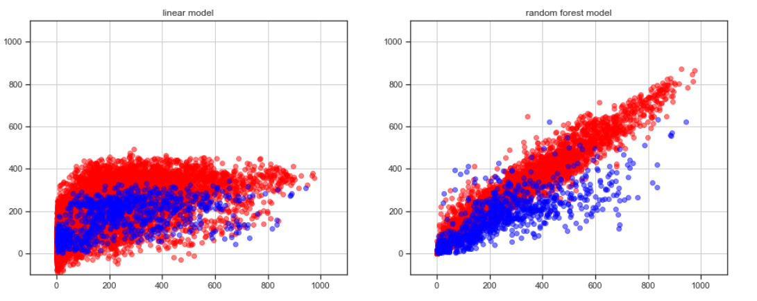 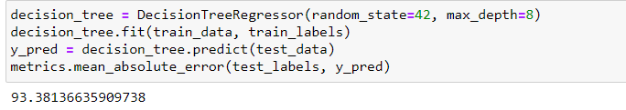 

**Вывод:**

Научился работе с LinearRegression, SVR, RandomForest